**MODUL AJAR 3**

**PENDIDIKAN PANCASILA**

**FASE A** **– KELAS 1 – SEMESTER 1**

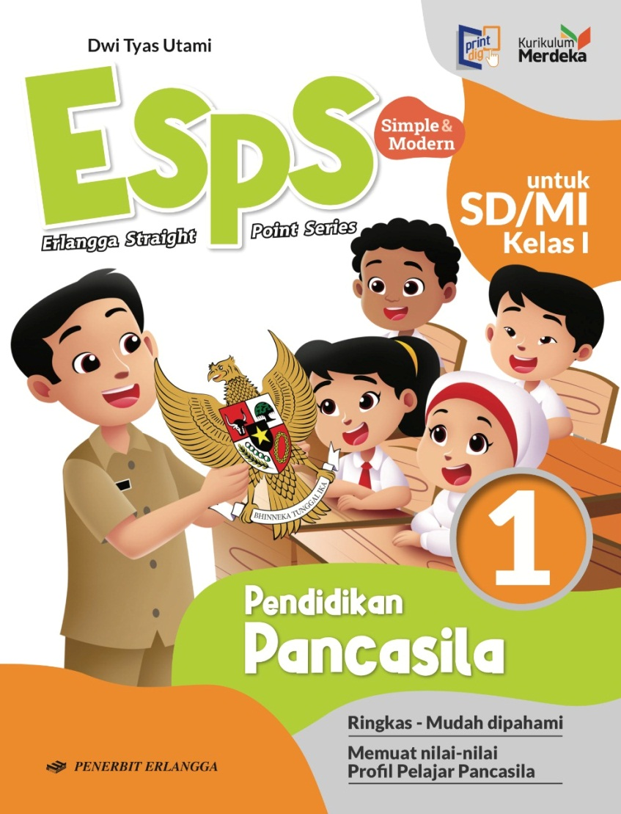

**KITA BERBEDA-BEDA**

**Tahun 2022**

**MODUL AJAR 3**

**PENDIDIKAN PANCASILA**

**KITA BERBEDA-BEDA**

|  |  |
| --- | --- |
| **Fase/ Semester : A / I (Satu)** | **Kelas : 1 (Satu)** |
| **Elemen :**   * **Bhinneka Tunggal Ika** | **Alokasi Waktu : 24 JP atau sesuai kebutuhan** |
| **Tujuan Pembelajaran:**  Peserta didik mampu:  3.1 Memperkenalkan diri sendiri dan teman  3.2 Menjelaskan keragaman di sekitarnya  3.3 Menjelaskan cara menghargai keragaman  3.4 Menerapkan sikap menghargai perbedaan dalam kehidupan sehari-hari | |
| **Profil Pelajar Pancasila:**   * Mandiri * Kreatif * Bernalar kritis | |

**Langkah-Langkah Pembelajaran**:

* Peserta didik mampu menceritakan cara membaca permulaan dengan benar.
* Mengondisikan peserta didik baik fisik maupun mental untuk siap melaksanakan pembelajaran.
* Memberikan stimulus kepada siswa dengan cara membaca yang benar.
* Memberikan pertanyaan pemantik agar peserta didik dapat mengetahui atau mempunyai tujuan belajarnya sendiri. (Misalnya: Apa saja perbedaan di sekitarmu?)

**Pembelajaran 1.** Memperkenalkan Diri (6 JP)

Peserta didik mampu:

3.1 Memperkenalkan diri sendiri dan teman

* Peserta didik mendengarkan guru saat menjelaskan tentang cara memperkenalkan identitas diri. Identitas diri adalah ciri-ciri khusus yang kita miliki.
* Peserta didik menyimak arti identitas diri dengan baik.
* Peserta didik dapat memperkenalkan identitas diri sendiri yang benar.
* Peserta didik mendengarkan guru menjelaskan cara memperkenalkan identitas teman. Peserta didik dapat menceritakan identitas teman.
* Peserta didik dapat menyebutkan ciri-ciri khusus teman dengan baik dan menggunakan kata-kata yang santun.
* Guru memberi tugas kepada peserta didik sesuai halaman 44 Ayo Berlatih dalam buku *ESPS Pendidikan Pancasila untuk SD/MI Kelas I*. Peserta didik memperhatikan gambar-gambar tentang keragaman ciri fisik sesuai gambar. Peserta didik diminta mengisi dengan pilihan kata pada kotak.
* Peserta didik mengerjakan tugas yang diberikan guru dengan perintah “perhatikan gambar berikut dan lengkapilah kalimat menggunakan kata yang disediakan”.
* Peserta diidk mengerjakan tugas yang diberikan guru dengan pertanyaan “apa bentuk keragaman dalam keluargamu? Tulislah pada tabel yang disediakan.

**Pembelajaran 2.** Keragaman di Sekitar Kita (6 JP)

Peserta didik mampu:

3.2 Menjelaskan keragaman di sekitarnya

* Peserta didik mendengarkan guru menjelaskan keragaman di sekitarnya dan arti dari beragam.
* Peserta didik mendengarkan guru menjelaskan jenis keragaman, (contohnya keragaman ciri fisik, tinggi badan, bentuk rambut, warna kulit, bentuk tubuh, tanda lahir, perbedaan spesial).
* Peserta didik bisa membedakan perbedaan bentuk tubuhdan perbedaan rambut.
* Peserta didik menyimak keragaman hobi dan keragaman makanan kesukaan dengan baik.

**Pembelajaran 3.** Menghargai Keragaman (6 JP)

Peserta didik mampu:

3.3 Menjelaskan cara menghargai keragaman

3.4 Menerapkan sikap menghargai perbedaan dalam kehidupan sehari-hari

* Peserta didik mendengarkan guru menjelaskan tentang menghargai keragaman dalam keluarga (contohnya membantu anggota keluarga lain, mengerjakan hobi bersama keluarga, menghargai perbedaan dengan orang lain, ikut membuat makanan kesukaan anggota keluarga).
* Peserta didik menyimak gambar tentang cara menghargai keragaman dalam keluarga.
* Peserta didik mendengarkan guru menjelaskan tentang menghargai keragaman antarteman.
* Peserta didik menyimak bagaimana cara menghargai perbedaan teman (contohnya bermain tanpa membedakan teman, saling membantu dengan teman, tidak merendahkan teman).
* Guru memberi tugas kepada peserta didik sesuai halaman 53 Ayo Berlatih dalam buku *ESPS Pendidikan Pancasila untuk SD/MI Kelas I*. Peserta didik diminta memilih manakah sikap menghormati keragaman. Berilah tanda centang (🗸) untuk sikap yang benar.
* Peserta didik mengerjakan tugas yang diberikan ibu guru “ berilah tanda centang (🗸) pada kotak jawaban. Kita pulang dari sekolah.

**Asesmen Formatif:**

1. Peserta didik diberikan tes tertulis dengan soal pilihan ganda dan isian untuk mengetahui apakah peserta didik dapat memahami pelajaran tersebut. Peserta didik dapat mengerjakan latihan ulangan pada Bab 3 halaman 55 dalam buku berjudul *ESPS Pendidikan Pancasila untuk SD/MI Kelas I* yang ditulis oleh Dr. Dwi Tyas Utami, M.Pd. (2022) dan diterbitkan oleh Penerbit Erlangga.
2. Peserta didik dapat mengerjakan AKM (Asesmen Kompetensi Minimum) pada halaman 59.
3. Peserta didik dapat mengerjakan Praproyek (Aku Mampu Bersikap Sesuai Pancasila) pada halaman 60.
4. Peserta didik diberikan tes lisan.

Contoh:

1. Bagaimana cara menghargai keragaman?
2. Bagaimana cara menghargai keragaman antarteman?
3. Peserta didik diberikan pertanyaan secara lisan dalam unjuk kinerja dengan praktik dan menyajikan dalam daftar hasil penugasan.
4. Lembar observasi untuk mengetahui keaktifan peserta didik saat kerja mandiri dan berpasangan.
5. Kuesioner dijawab dengan skala likert untuk mengetahui minat peserta didik dalam membaca dan memirsa.

Kuesioner digunakan untuk refleksi pembelajaran:

|  |  |  |  |
| --- | --- | --- | --- |
| NO. | PERNYATAAN | YA | TIDAK |
| 1. | Saya mengerti pembelajaran hari ini. |  |  |
| 2. | Saya tidak sulit dalam mengerjakan penugasan hari ini. |  |  |
| 3. | Saya masih perlu dibantu dalam mengerjakan tugas hari ini. |  |  |
| 4. | Pembelajaran hari ini menyenangkan bagi saya |  |  |
| 5. | Saya masih perlu waktu untuk belajar lagi mengenai materi hari ini. |  |  |

1. Melaksanakan tindak lanjut dari hasil asesmen penilaian.

Jika peserta didik tidak dapat membaca dan menulis, peserta didik akan diberikan pelayanan individu.